1.打开cmd小黑框
2.输入pip install Pyinstaller
注意：一定要是官方的python环境!!(https://www.python.org下载)
3.找到文件所在位置并复制（文件名.py前地址，我的是D:\My coding\Works\PY）
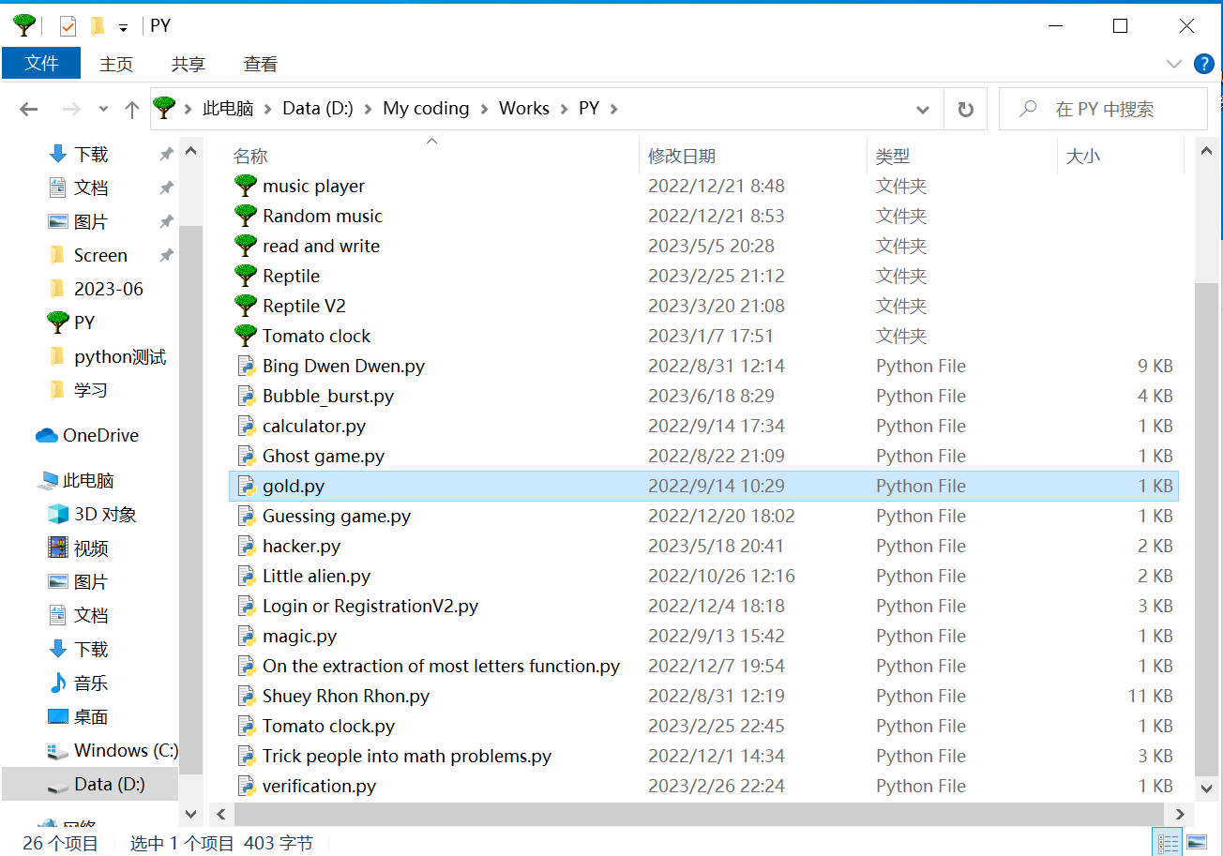
4.cd到这个复制的文件路径
5.在cmd中输入Pyinstaller -F -w 文件名.py（我的是Pyinstaller -F -w gold.py）
6. 执行成功的标志↓
7.在原文件中找到dist文件夹如下图，打开此文件夹后就即可看到后缀名为exe的文件

